Министерство науки и высшего образования РФ

Севастопольский государственный университет

Кафедра информационных систем

ОТЧЕТ

по лабораторной работе №2

на тему «Язык SQL. Генераторы. Триггеры»

по дисциплине «Управление данными»

Выполнил:

Студент группы ИС/б 17-2-о

Черняев Н.Г.

Проверил:

Абрамович А.Ю.

г. Севастополь 2019

Цель работы

Ознакомится с принципом работы генераторов и триггеров, продемонстрировать работу на примерах.

Ход работы

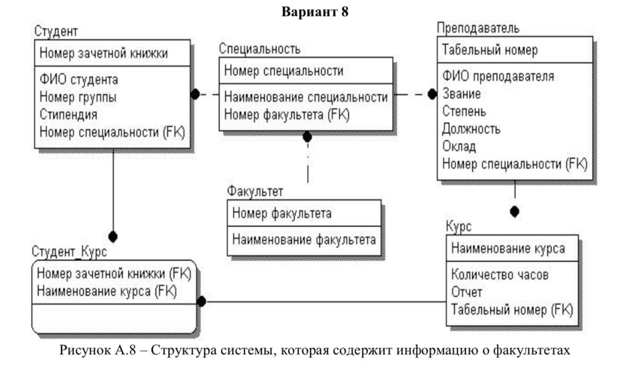

Рисунок 1 - вариант задания

**Записать запросы, соединяющие две таблицы с помощью JOIN и без него.**

Вывод имени преподавателя и названия специальности, на которой он работает

SELECT educator.name, specialty.name FROM educator JOIN specialty ON specialty.noSpecialty = educator.noSpecialty

SELECT educator.name, specialty.name FROM educator, specialty WHERE educator.noSpecialty = specialty.noSpecialty

**Записать запросы, объединяющие более двух таблиц с помощью JOIN и без него.**

Вывод имен студентов, учащихся на факультете с наименованием «ИС»

SELECT student.name FROM student JOIN specialty ON specialty.noSpecialty = student.noSpecialty INNER JOIN faculty ON specialty.noFaculty = faculty.id && faculty.name = "ИС"

SELECT student.name FROM student, specialty, faculty WHERE student.noSpecialty=specialty.noSpecialty && specialty.noFaculty=faculty.id

**Демонстрация возможностей SQL**

- использование псевдонимов на примере рекурсивного запроса

Вывод пар студентов, обучающихся в одной группе

SELECT DISTINCT s1.name, s2.name FROM student s1, student s2 WHERE s1.groupNo = s2.groupNo AND s1.name != s2.name

* запрос с использованием агрегатной функций в подзапросе, возвращающего одно значение

Вывод преподавателя с минимальным окладом

[SELECT](http://localhost:8888/phpMyAdmin/url.php?url=https://dev.mysql.com/doc/refman/5.5/en/select.html) educator.name, educator.salary FROM educator WHERE educator.salary = ([SELECT](http://localhost:8888/phpMyAdmin/url.php?url=https://dev.mysql.com/doc/refman/5.5/en/select.html)[MIN](http://localhost:8888/phpMyAdmin/url.php?url=https://dev.mysql.com/doc/refman/5.5/en/group-by-functions.html#function_min)(educator.salary) FROM educator)

* подзапросы, возвращающие множество значений

Вывод преподавателей, с окладом между 30000 и 50000

[SELECT](http://localhost:8888/phpMyAdmin/url.php?url=https://dev.mysql.com/doc/refman/5.5/en/select.html) e1.name, e1.salary FROM educator e1 WHERE e1.salary [IN](http://localhost:8888/phpMyAdmin/url.php?url=https://dev.mysql.com/doc/refman/5.5/en/comparison-operators.html#function_in) ([SELECT](http://localhost:8888/phpMyAdmin/url.php?url=https://dev.mysql.com/doc/refman/5.5/en/select.html) e2.salary FROM educator e2WHERE e2.salary BETWEEN 30000 [AND](http://localhost:8888/phpMyAdmin/url.php?url=https://dev.mysql.com/doc/refman/5.5/en/logical-operators.html#operator_and) 50000) A screenshot of a cell phone

* подзапрос с вычислением

Вывод преподавателей с окладом, большим чем минимальный оклад всех преподавателей, умноженный на 1.5

SELECT educator.name, educator.salary FROM educator WHERE educator.salary > (SELECT MIN(educator.salary)*1.5 from educator)

* использование подзапросов в HAVING

Вывод специальности с названием «Факультет 1» и количество студентов в нем

[SELECT](http://localhost:8888/phpMyAdmin/url.php?url=https://dev.mysql.com/doc/refman/5.5/en/select.html) sp1.name, [COUNT](http://localhost:8888/phpMyAdmin/url.php?url=https://dev.mysql.com/doc/refman/5.5/en/group-by-functions.html#function_count)(*) FROM specialty sp1, student st1 GROUP BY sp1.name HAVING sp1.name ="Факультет 1"

**Запрос, соединяющий таблицу со своей копией**

Вывод оклада преподавателей и какой у них будет оклад, если его увеличить на 12000

[SELECT](http://localhost:8888/phpMyAdmin/url.php?url=https://dev.mysql.com/doc/refman/5.5/en/select.html) DISTINCT ed1.name, ed1.salary, ed1.salary+12000 FROM educator ed1, educator copy

**Коррелированный запрос, использующий две разные таблицы**

Вывод преподавателей, которые ведут хотя бы 1 курс

[SELECT](http://localhost:8888/phpMyAdmin/url.php?url=https://dev.mysql.com/doc/refman/5.5/en/select.html) e1.name FROM educator e1 WHERE 0 < ([SELECT](http://localhost:8888/phpMyAdmin/url.php?url=https://dev.mysql.com/doc/refman/5.5/en/select.html) [COUNT](http://localhost:8888/phpMyAdmin/url.php?url=https://dev.mysql.com/doc/refman/5.5/en/group-by-functions.html#function_count)(*) FROM stage st1 WHERE e1.tabNo =st1.tabNo)

**Демонстрация возможностей SQL**

- работа оператора Exists

Вывод студентов, которые посещают как минимум один курс

[SELECT](http://localhost:8888/phpMyAdmin/url.php?url=https://dev.mysql.com/doc/refman/5.5/en/select.html) st1.name FROM student st1 WHERE EXISTS ([SELECT](http://localhost:8888/phpMyAdmin/url.php?url=https://dev.mysql.com/doc/refman/5.5/en/select.html) * FROM student, student_stage WHEREstudent.id = student_stage.studentId)

- работа оператора ALL

Выбор преподавателя с окладом, большим чем у всех преподавателей с табельным номером, больше 2

[SELECT](http://localhost:8888/phpMyAdmin/url.php?url=https://dev.mysql.com/doc/refman/5.5/en/select.html) ed1.name, ed1.salary FROM educator ed1 WHERE ed1.salary > ALL([SELECT](http://localhost:8888/phpMyAdmin/url.php?url=https://dev.mysql.com/doc/refman/5.5/en/select.html) educator.salary FROMeducator WHERE educator.tabNo>2)

**Создание триггера**

Триггер не должен позволять преподавателю читать более пяти курсов.

CREATE TRIGGER `1educator_5stages` BEFORE INSERT ON `stage` FOR EACH ROW

IF ((SELECT COUNT(*) FROM stage WHERE stage.tabNo = new.tabNo)>=5)

THEN SIGNAL SQLSTATE '45000' MESSAGE_TEXT = 'Больше 5!'; END IF

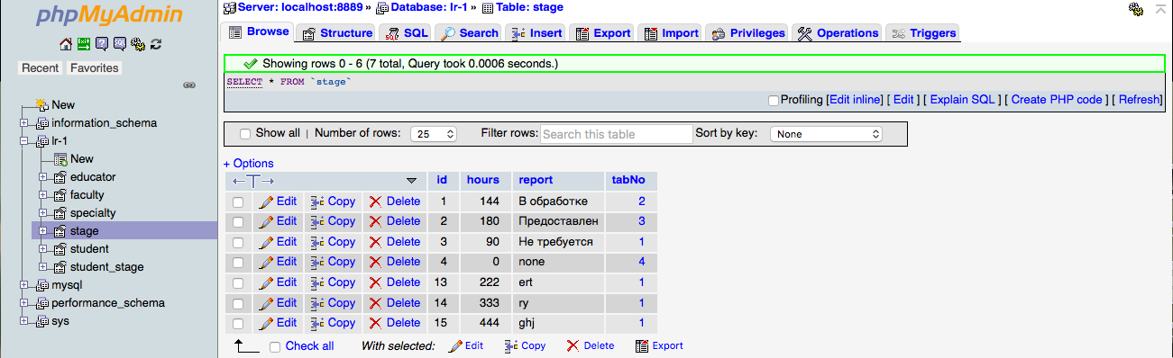

Таблица “Stage” – заполнена четырьмя строками с преподавателем №1



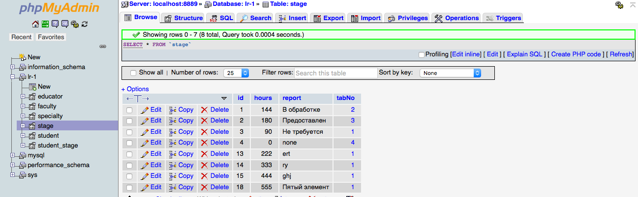

Таблица после добавления пятой записи

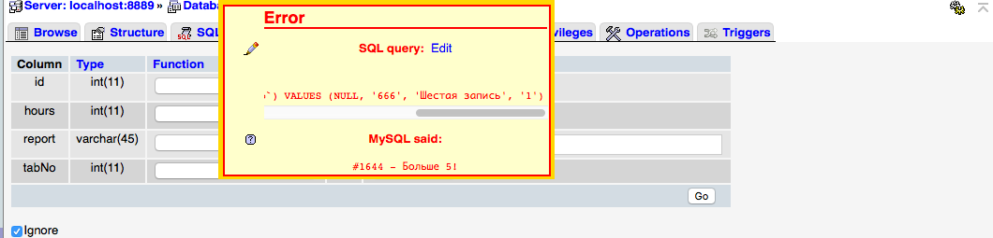

Сообщение об ошибке в случае добавления шестой записи для преподавателя №1

Вывод

В ходе выполнения лабораторной работы был изучен принцип работы генераторов и триггеров, а также была продемонстрирована их работа на примерах.